Функциональность для обмена пользовательскими информационными сообщениями
Руководство пользователя
Листов: 53

Аннотация
В настоящем документе описывается функциональность по обмену пользовательскими информационными сообщениями.

Содержание
Перечень таблиц 5
Перечень рисунков 6
1. Введение 8
1.1. Область применения 8
1.2. Требования к пользователям 8
1.3. Условные обозначения и сокращения 8
2. Назначение и условия применения 11
2.1. Виды деятельности, функции 11
2.2. Программные и аппаратные требования к системе 11
2.3. Функциональные роли 11
3. Используемые Справочники и формуляры 14
3.1. Справочник «Виды направляемой информации» 14
3.1.1. Реквизитный состав справочника 14
3.2. Справочник «Шаблоны листа согласования» 15
3.2.1. Реквизитный состав справочника 16
3.3. Формуляр «Произвольный документ» 18
3.3.1. Реквизитный состав формуляра 18
3.3.1.1. Вкладка «Основная информация» 18
3.3.1.2. Вкладка «Получатели» 21
3.3.1.3. Вкладка «Отметки об исполнении» 22
3.3.1.4. Вкладка «Отметка об отзыве» 23
3.3.1.5. Вкладка «Лист согласования» 23
3.4. Формуляр «Произвольный документ (входящий)» 25
3.4.1. Реквизитный состав формуляра 25
3.4.1.1. Вкладка «Произвольный документ» 25
3.4.1.2. Вкладка «Отметка об исполнении» 25
3.5. Формуляр «Сообщение» 26
3.5.1. Реквизитный состав формуляра 26
3.5.1.1. Вкладка «Заголовочная часть» 26
3.5.1.2. Вкладка «Получатели» 28
3.5.1.2.1. Форма просмотра получателей 29
4. Описание операций 31
4.1. Работа с документом «Произвольный документ» 31
4.1.1. Создание и регистрация документа 31
4.1.2. Отзыв документа «Произвольный документ» 34
4.2. Работа с документом «Произвольный документ (входящий)» 34
4.2.1. Передача в работу 34
4.2.2. Исполнение документа 37
4.2.3. Отказ документа 40
4.3. Работа с документом «Сообщение» 40
4.4. Ведение справочников 44
4.4.1. Справочник «Виды направляемой информации» 44
4.4.1.1. Создание новой записи 44
4.4.1.2. Удаление записи 46
4.4.1.3. Актуализация записи 47
4.4.1.4. Архивация записи 48
4.4.2. Справочник «Шаблоны листа согласования» 49
4.4.2.1. Создание новой записи 49
4.4.2.2. Удаление записи 50
4.4.2.3. Актуализация записи 51
4.4.2.4. Архивация записи 51
ЛИСТ РЕГИСТРАЦИИ ИЗМЕНЕНИЙ 53

Перечень таблиц
Таблица 1. Условные обозначения и сокращения 8
Таблица 2. Функциональные роли 12
Таблица 3. Описание реквизитного состава вкладки «Заголовочная часть» 14
Таблица 4. Описание реквизитного состава вкладки «Подписи» 15
Таблица 5. Описание реквизитного состава полей раздела «Основная информация» справочника «Шаблоны листа согласования» 16
Таблица 6. Описание табличной части «Согласующие» 17
Таблица 7. Описание табличной части «Утверждающие» 17
Таблица 8. Описание реквизитного состава вкладки «Основная информация» 19
Таблица 9. Состав и порядок заполнения табличной части «Получатели» вкладки «Получатели» 21
Таблица 10. Описание реквизитного состава вкладки «Отметки об исполнении» 22
Таблица 11. Описание реквизитного состава вкладки «Уведомления» 23
Таблица 12. Описание реквизитного состава вкладки «Лист согласования» 24
Таблица 13. Описание реквизитного состава вкладки «Отметка об исполнении» формуляра «Произвольный документ (входящий)» 26
Таблица 14. Описание реквизитного состава вкладки «Заголовочная часть» 27
Таблица 15. Описание реквизитного состава вкладки «Получатели» 29
Таблица 16. Описание фильтр-папок формуляра «Произвольный документ» на панели навигации 31
Таблица 17. Описание фильтр-папок документа «Произвольный документ (входящий)» на панели навигации 35
Таблица 19. Описание фильтр-папок формуляра «Сообщение» на панели навигации 41

Перечень рисунков
Рисунок 1. ВФ справочника «Виды направляемой информации». Вкладка «Заголовочная часть» 14
Рисунок 2. ВФ справочника «Шаблоны листа согласования» 16
Рисунок 3. ВФ формуляра «Произвольный документ», вкладка «Основная информация» 19
Рисунок 4. ВФ формуляра «Произвольный документ», вкладка «Получатели» 21
Рисунок 5. ВФ формуляра «Произвольный документ». Вкладка «Отметки об исполнении» 22
Рисунок 6. ВФ формуляра «Произвольный документ». Вкладка «Отметки об отзыве» 23
Рисунок 7. ВФ формуляра «Произвольный документ». Вкладка «Лист согласования» 24
Рисунок 8. ЭФ формуляра «Произвольный документ (входящий)». Вкладка «Отметка об исполнении» 26
Рисунок 9. ВФ формуляра «Сообщение». Вкладка «Заголовочная часть» 27
Рисунок 10. ВФ формуляра «Сообщение». Вкладка «Получатели» 28
Рисунок 11. ВФ просмотра списка получателей 30
Рисунок 12. Панель навигации. Пункт «Обеспечение интеграции – Произвольные документы – Исходящие – В работе (мое)». Списковая форма документа «Произвольный документ» 31
Рисунок 13. ЭФ документа «Произвольный документ» 33
Рисунок 14. Окно отзыва документа 34
Рисунок 15. Панель навигации. Пункт «Обеспечение интеграции – Произвольные документы – Входящие – Все документы». Списковая форма документа «Произвольный документ (входящий)» 35
Рисунок 16. ЭФ документа «Произвольный документ (входящий)», вкладка «Отметка об исполнении» 36
Рисунок 17. ЭФ справочника пользователей 37
Рисунок 18. Фильтр-папка «В работе». Списковая форма документа «Произвольный документ (входящий)» 38
Рисунок 19. Фильтр-папка «Прочитаны (Моё)». Списковая форма документа «Произвольный документ (входящий)» 39
Рисунок 20. Кнопка «Отменить исполнение» 40
Рисунок 21. Окно для комментария о причине отказа 40
Рисунок 18. Фильтр-папка «Все». Списковая форма документа «Сообщение» 41
Рисунок 22. ЭФ документа «Сообщение» 42
Рисунок 23. Списковая форма документа «Сообщение». Кнопка «Отправить» 43
Рисунок 24. Списковая форма документа «Сообщение». Кнопка «Снять с публикации» 44
Рисунок 25. СФ справочника «Виды направляемой информации» 45
Рисунок 26. Закладка «Заголовочная часть» ЭФ записи справочника 45
Рисунок 27. Закладка «Подписи» ЭФ записи справочника 46
Рисунок 28. Задание области видимости 46
Рисунок 29. Панель инструментов. Кнопка «Удаление» 47
Рисунок 30. Панель инструментов. Кнопка «Актуализировать» 47
Рисунок 31. Панель инструментов. Кнопка «Перевести в архив» 48
Рисунок 32. Запись справочника на статусе «Архив» 48
Рисунок 33. СФ справочника «Шаблоны листа согласования» 49
Рисунок 34. Закладка «Заголовочная часть» ЭФ записи справочника 50
Рисунок 35. Кнопка «Добавить новую строку» 50
Рисунок 36. Кнопка вызова справочника «Выбор пользователя» 50

Введение

Область применения
Функциональность по обмену пользовательскими информационными сообщениями предназначена для обмена документами в неструктурированном виде между организациями (ТОФК и клиентами, клиентами).

Требования к пользователям
Пользователи должны обладать навыками работы с операционной системой Windows версии 7 и выше или версией Linux, поддерживающей графическую оболочку и работу интернет-обозревателей, а также навыками работы с интернет-обозревателем (например, Microsoft Internet Explorer, Google Chrome, Opera, Mozilla Firefox).

Условные обозначения и сокращения
Термины и сокращения, используемые в документе, приведены в таблице 1.
1. Условные обозначения и сокращения
№ п/п | Термин/сокращение | Определение/расшифровка
 | eToken | Аппаратные и программные решения иностранного производства в области аутентификации, защиты информации и электронной подписи. (производитель: израильская компания «Aladdin Knowledge Systems»).
 | GUID | Globally Unique Identifier – уникальный 128-битный идентификатор, представляется в виде строки из шестнадцатеричных цифр, разбитых на пять групп по 8, 4, 4, 4 и 12 символов соответственно, разделенных дефисами: XXXXXXXX-XXXX-XXXX-XXXX-XXXXXXXXXXXX.
 | Java | Язык программирования и платформа создания приложений.
 | Jinn-Client | Программа доверенной визуализации и подписи.
 | JRE | Java Runtime Environment, минимальная реализация виртуальной машины, необходимая для исполнения Java-приложений, без компилятора и других средств разработки.
 | ruToken | Аппаратные и программные решения российского производства в области аутентификации, защиты информации и электронной подписи. (производитель: компания «Актив»).
 | АРМ | Автоматизированное рабочее место.
 | ВФ | Визуальная форма формуляра/справочника.
 | ЕСМВ | Единый сервис межсистемного взаимодействия.
 | ЖЦ | Жизненный цикл - описание возможных состояний (статусов) формуляра и переходов между ними.
 | ИП | Индивидуальный предприниматель.
 | Клиент | Участник бюджетного процесса бюджетов бюджетной системы Российской Федерации, юридическое лицо, не являющееся в соответствии с Бюджетным кодексом Российской Федерации участником бюджетного процесса, которому в установленном порядке открываются лицевые счета в органе Федерального казначейства.
 | Кнопка | Активизируемый щелчком левой кнопки мыши управляющий элемент пользовательского интерфейса, размещенный на панели инструментов или рабочей области окна системы.
 | КФХ | Крестьянское (фермерское) хозяйство.
 | л/с | Лицевой счет, открытый территориальным органом Федерального казначейства.
 | ЛК | Личный кабинет пользователя. Компонент предназначенный для обеспечения доступа пользователей к функциям и данным всех подсистем системы «Электронный бюджет» посредством web-интерфейса, в соответствии с полномочиями пользователя.
 | МП | Мобильное приложение
 | Параметры | Данные полей документа, справочников.
 | ПОИ | Подсистема обеспечения интеграции подсистем (компонентов, модулей) государственной интегрированной информационной системы управления общественными финансами «Электронный бюджет», оператором которых является Федеральное казначейство.
 | Пользователь | Лицо или организация, которое использует действующую систему для выполнения конкретной функции.
 | Протокол | Информационный объект, содержащий результаты обработки других информационных объектов.
 | СКЗИ | Средство криптографической защиты информации.
 | СР | Сводный реестр. Реестр участников бюджетного процесса, а также юридических лиц, не являющихся участниками бюджетного процесса.
 | СФ | Списковая форма.
 | Термин/сокращение | Расшифровка/определение
 | ТОФК | Территориальный орган Федерального казначейства. К территориальным органам Федерального казначейства относятся – Межрегиональное операционное управление Федерального казначейства, Межрегиональное бухгалтерское управление Федерального казначейства, Межрегиональное контрольно-ревизионное управление Федерального казначейства, управления Федерального казначейства по субъектам Российской Федерации.
 | УЦ | Удостоверяющий центр – юридическое лицо, индивидуальный предприниматель либо государственный орган или орган местного самоуправления, осуществляющие функции по созданию и выдаче сертификатов ключей проверки электронных подписей, а также иные функции, предусмотренные Федеральным законом от 06.04.2011 № 63-ФЗ «Об электронной подписи».
 | ФИО | Фамилия, имя, отчество.
 | ФК | Федеральное казначейство.
 | ФО | Финансовые органы – Министерство финансов Российской Федерации, органы исполнительной власти субъектов Российской Федерации, осуществляющие составление и организацию исполнения бюджетов субъекта Российской Федерации (финансовые органы субъекта Российской Федерации), органы (должностные лица) местных администраций муниципальных образований, осуществляющие составление и организацию исполнения местных бюджетов (финансовые органы муниципального образования).
 | Формуляр | Метаописание структуры данных, алгоритмов контроля данных и визуального представления одного информационного объекта предметной области (электронный документ, справочник, реестр, отчет).
 | ЭП | Электронная подпись - информация в электронной форме, которая присоединена к другой информации в электронной форме (подписываемой информации) или иным образом связана с такой информацией и которая используется для определения лица, подписывающего информацию.
 | ЭФ | Экранная форма – визуальная форма электронного документа в интерфейсе прикладного программного обеспечения.

Назначение и условия применения

Виды деятельности, функции
Функциональность по обмену пользовательскими информационными сообщениями включает два вида сообщений:
- Сообщения – без возможности отслеживания прочтения/исполнения на стороне организации-получателя;
- Произвольные документы – с возможностью отслеживания прочтения и исполнения на стороне организации-получателя.
Сообщения могут также направляться в Мобильное приложение ФК.
Сотрудники ЦАФК также могут использовать описанную функциональность: для этого пользователь должен принадлежать организации с кодом ТОФК 9800 и иметь соответствующую роль (см. п. 2.3).

Программные и аппаратные требования к системе
АРМ пользователя должен соответствовать следующим характеристикам:
- Процессор: CPUPentiumIV 2 ГГц; рекомендуется – Core 2 Duo;
- 1 ГБ оперативной памяти;
- 100 ГБ дисковогопространства;
- разрешение экрана не менее 1024x768 точек;
- сетевой доступ к компонентам ПОИ по каналу связи, соответствующему минимальным требованиям.
На АРМ пользователя должно быть установлено следующее программное обеспечение:
- Интернет-обозреватель (браузер);
Список допустимых браузеров и их версий:
- InternetExplorer от 7 версии;
- MozillaFirefox от 3 версии;
- GoogleChrome от 10 версии;
- Opera от 10 версии.
- JRE Java нениже 1.6;
- СКЗИ Jinn-Client;
- ключевой носитель ruToken или eToken с действующим сертификатом, выданным аккредитованным УЦ.
Примечание. В используемом интернет-обозревателе должна быть включена поддержка JavaScript и поддержка java.

Функциональные роли
В таблице 2 приведены роли, определяющие права доступа к документам и справочникам и действиям над ними.
2. Функциональные роли
№ | Наименование | Описание
 | ARMPOI_Администратор справочников | Администрирует справочник «Виды направляемой информации». Доступны все действия.
 | ARMPOI_Администратор листов согласования | Администрирует локальный справочник «Шаблоны листов согласования». Доступны все действия.
 | ARMPOI_Исполнитель | Сотрудник организации, который работает с «Произвольными документами» и «Произвольными документами (входящими)».  Доступные действия над «Произвольными документами»:  - просмотр;  - редактирование;  - создание;  - зарегистрировать;  - отменить окончательно;  - отозвать.  Доступные действия над «Произвольными документами (входящими)»:  - просмотр;  - прочитать;  - исполнить;  - отказать;  - вернуть на обработку;  - утвердить исполнение;  - утвердить отказ.
 | ARMPOI_Согласующий | Сотрудник, который участвует в процессе согласования документа «Произвольный документ». Доступные действия:  - просмотр;  - редактирование листа согласования;  - согласование без\с подписанием.
 | ARMPOI_Утверждающий | Сотрудник, который участвует в процессе утверждения документа «Произвольный документ». Доступные действия:  - просмотр;  - редактирование листа согласования;  - утверждение с подписанием.
 | ARMPOI_Секретарь | Сотрудник на стороне организации-получателя, являющийся ответственным за передачу документа «Произвольный документ (входящий)» на исполнение. Доступные действия:  - просмотр;  - редактирование;  - передать в работу.
 | ARMPOI_Администратор приложения_ОТР | Сотрудник, администрирующий всю функциональность - сотрудник сопровождения ОТР. Полный доступ.
 | ARMPOI_Отправитель сообщения | Сотрудник, являющийся ответственным за отправку документа «Сообщение». Доступные действия:  - просмотр;  - редактирование;  - создание;  - отправить;  - снять с публикации.
 | ARMPOI_Получатель сообщения | Получатель документа «Сообщение». Доступен только просмотр.

Используемые Справочники и формуляры

Справочник «Виды направляемой информации»
Справочник «Виды направляемой информации» формируется по мере необходимости. Заполнение справочника осуществляется вручную.
Ведение справочника «Виды направляемой информации» осуществляется на АРМ ПОИ.
Данный справочник служит для разделения и фильтрации документов "Произвольный документ" по разным типам передаваемой информации: при создании документа "Произвольный документ" вид направляемой информации указывается на вкладке "Основная информация" в соответствующем поле; в списковой форме можно в дальнейшем отфильтровать по этому полю.
ВФ справочника показана на рисунке 1.
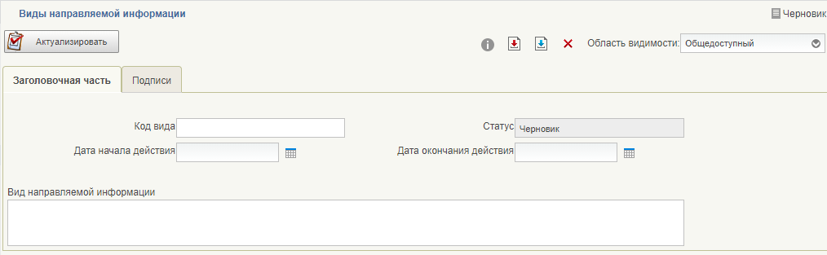
1. ВФ справочника «Виды направляемой информации». Вкладка «Заголовочная часть»

Реквизитный состав справочника
Описание реквизитного состава полей заголовочной части справочника и правила заполнения реквизитов представлены в таблице 3.
3. Описание реквизитного состава вкладки «Заголовочная часть»
№ п/п | Наименование  реквизита | Обязательность | Доступность для редактирования | Правила заполнения реквизита
 | GUID записи справочника | Да | Нет | Заполняется автоматически при создании записи справочника.
 | Статус | Да | Нет | Заполняется автоматически при выполнении переходов ЖЦ.
 | Код вида | Нет | Да | Заполняется пользователем.
 | Вид направляемой информации | Да | Да | Заполняется пользователем.
 | Дата начала действия записи | Да | Да | Заполняется пользователем.
 | Дата окончания действия записи | Нет | Да | Заполняется пользователем.
Описание реквизитного состава полей вкладки «Подписи» справочника и правила заполнения реквизитов представлены в таблице 4.
4. Описание реквизитного состава вкладки «Подписи»
№ п/п | Наименование  реквизита | Обязательность | Доступность для редактирования | Правила заполнения реквизита
 | Дата создания | Да | Нет | Указывается системная дата создания записи справочника.
 | Дата изменения | Да | Нет | Указывается дата любого изменения записи: создания, корректировки значения реквизитов, изменения статуса записи.
 | ФИО пользователя, создавшего запись | Да | Нет | Определяется ФИО исполнителя по логину пользователя, создающего запись справочника.
 | Должность пользователя, создавшего запись | Да | Нет | Определяется должность исполнителя по логину пользователя, создающего запись справочника.
 | Код организации пользователя, создавшего запись | Да | Нет | Определяется код организации исполнителя по логину пользователя, создающего запись справочника.
 | Наименование организации пользователя, создавшего запись | Да | Нет | Определяется наименование организации исполнителя по логину пользователя, создающего запись справочника.

Справочник «Шаблоны листа согласования»
Периодичность формирования справочника «Шаблоны листа согласования» не регламентируется. Справочник формируется по мере необходимости. Заполнение справочника осуществляется вручную. Записи справочника доступны в рамках своей организации.
Справочник используется для удобства заполнения листа согласования в документе «Произвольный документ». При создании записи справочника в поле «Документ для согласования» необходимо указать «Произвольный документ».
ВФ справочника показана на рисунке 2.
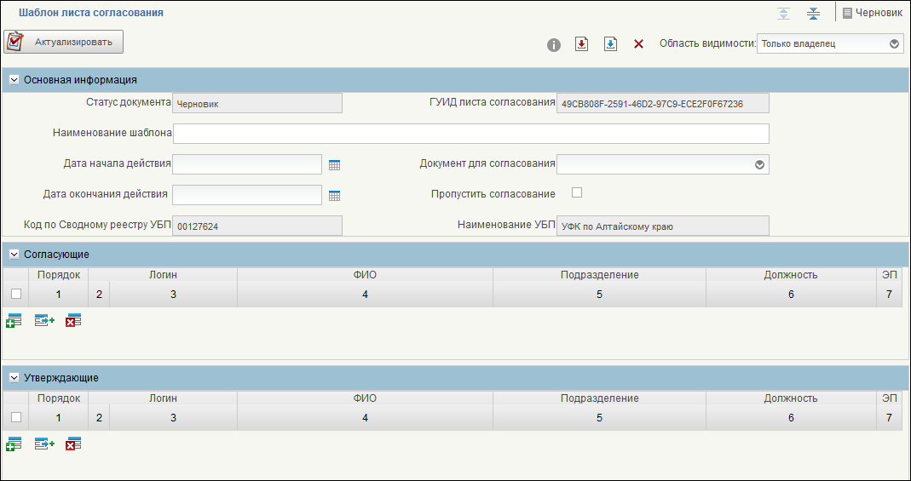
2. ВФ справочника «Шаблоны листа согласования»

Реквизитный состав справочника
Состав и порядок заполнения полей раздела «Основная информация» справочника представлены в таблице 5.
5. Описание реквизитного состава полей раздела «Основная информация» справочника «Шаблоны листа согласования»
№ п/п | Наименование  реквизита | Обязательность | Доступность для редактирования | Правила заполнения реквизита
Раздел «Основная информация»
 | Статус документа | Да | Нет | Заполняется автоматически при выполнении переходов ЖЦ
 | Наименование шаблона | Да | Да | Заполняется вручную пользователем
 | Дата начала действия | Да | Да | Заполняется вручную пользователем
 | Дата окончания действия | Нет | Да | Заполняется вручную пользователем
 | Код по Сводному реестру УБП | Да | Да | Определяется код организации по логину пользователя, создающего запись справочника.
 | Документ для согласования | Да | Да | Заполняется пользователем с помощью выбора из списка типов документов, формируемых динамически.
 | Наименование по УБП. | Да | Да | Определяется наименование организации по логину пользователя, создающего запись справочника.
Состав и порядок заполнения полей табличной части «Согласующие» справочника представлены в таблице 6.
6. Описание табличной части «Согласующие»
№ п/п | Наименование  реквизита | Обязательность | Доступность для редактирования | Правила заполнения реквизита
 | Порядок | Да | Да | Заполняется вручную пользователем.
 | Логин | Да | Нет | Заполняется автоматически при выборе пользователя из перечня активных пользователей.
 | ФИО | Да | Нет | Заполняется с помощью ручного выбора из перечня активных пользователей.
 | Должность | Да | Нет | Заполняется автоматически при выборе пользователя из перечня активных пользователей.
 | Подразделение | Нет | Да | Заполняется автоматически при выборе пользователя из перечня активных пользователей.
 | ЭП | Да | Да | Необходимость подписания ЭП.  Значение по умолчанию – «Нет».  Если установлено значение «Да», то запускается стандартный механизм подписания.
Состав и порядок заполнения полей табличной части «Утверждающие» справочника представлены в таблице 7.
7. Описание табличной части «Утверждающие»
№ п/п | Наименование  реквизита | Обязательность | Доступность для редактирования | Правила заполнения реквизита
 | Порядок | Да | Нет | Значение по умолчанию «1» и не может быть изменено пользователем.
 | Логин | Да | Нет | Заполняется автоматически при выборе пользователя из перечня активных пользователей
 | ФИО | Да | Нет | Заполняется с помощью ручного выбора из перечня активных пользователей.
 | Должность | Да | Нет | Заполняется автоматически при выборе пользователя из перечня активных пользователей.
 | Подразделение | Нет | Да | Заполняется автоматически при выборе пользователя из перечня активных пользователей.
 | ЭП | Да | Да | Необходимость подписания ЭП.  Значение по умолчанию – «Нет».  Если установлено значение «Да», то запускается стандартный механизм подписания.

Формуляр «Произвольный документ»
Формуляр «Произвольный документ» предназначен для передачи документов в неструктурированном виде между ТОФК и клиентами.
Документ доступен на редактирование/просмотр (в зависимости от прав пользователя) в организации, сформировавшей документ, и доступен на просмотр в организации-получателе документа.
Периодичность формирования формуляра «Произвольный документ» не регламентируется. Формуляр формируется вручную, по инициативе пользователя.

Реквизитный состав формуляра

Вкладка «Основная информация»
На рисунке 3 показана ВФ формуляра «Произвольный документ», вкладка «Основная информация».
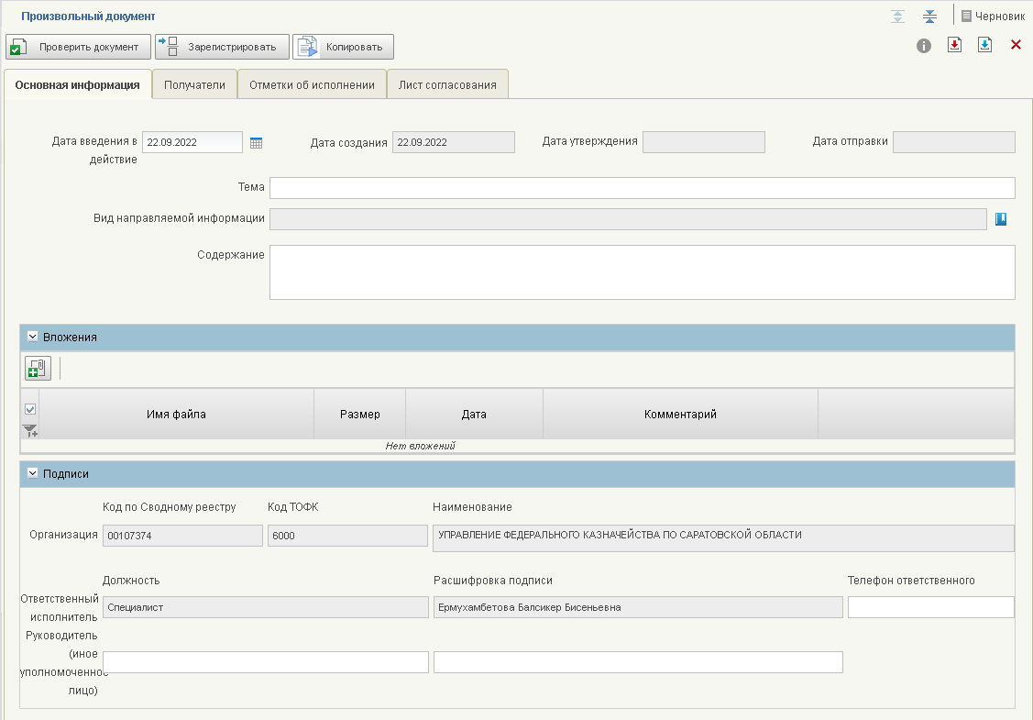
3. ВФ формуляра «Произвольный документ», вкладка «Основная информация»
Состав и порядок заполнения полей вкладки «Основная информация» формуляра представлены в таблице 8.
8. Описание реквизитного состава вкладки «Основная информация»
№ п/п | Наименование  реквизита | Обязательность | Доступность для редактирования | Правила заполнения реквизита
Раздел «Основная информация»
 | Статус | Да | Нет | Заполняется автоматически при выполнении переходов ЖЦ.
 | Дата создания | Да | Нет | Заполняется автоматически при создании.
 | Дата утверждения | Нет | Нет | Указывается системная дата утверждения документа (переход на статус «Зарегистрирован»).
 | Дата отправки | Нет | Нет | Указывается системная дата отправки документа (переход на статус «Отправлен»).
 | Тема | Да | Да | Вводится вручную пользователем.
 | Дата введения в действие | Да | Да | Вводится вручную пользователем.  По умолчанию устанавливается значение, равное системной дате.
 | Вид направляемой информации | Нет | Да | Заполняется из справочника видов направляемой информации (для выбора доступны только актуальные на дату Произвольного документа записи в статусе «Актуально»).
 | Содержание сообщения | Нет | Да | Заполняется вручную пользователем.
Таблица «Вложения»
 | Наименование файла | Да | Нет | Указывается наименование файла.
 | Дата вложения | Да | Нет | Указывается системная дата, когда был прикреплен файл.
 | Размер вложения | Да | Нет | Указывается размер файла (В, кВ, Mb).
 | Комментарий | Да | Нет | Указывается комментарий.
Раздел «Подписи»
 | Организация
 | Код по сводному реестру | Да | Нет | Определяется организация по логину пользователя, создающего документ.
 | Код ТОФК | Да | Нет | Определяется код ТОФК организации пользователя, создающего документ.
 | Наименование | Да | Нет | Определяется наименование организации пользователя, создающего документ.
 | Ответственный исполнитель
 | Должность | Да | Нет | Определяется должность исполнителя по логину пользователя, создающего документ.
 | Расшифровка подписи | Да | Нет | Определяется ФИО исполнителя по логину пользователя, создающего документ.
 | Телефон ответственного | Нет | Да | Заполняется вручную исполнителем.
 | Руководитель (иное уполномоченное лицо)
 | Должность | Нет | Да | Заполняется вручную или автоматически при выполнении операции утверждения в соответствии с листом согласования.
 | Расшифровка подписи | Нет | Да | Заполняется вручную или автоматически при выполнении операции утверждения в соответствии с листом согласования. Если реквизит предварительно заполнен вручную, то при выполнении операции согласования заполнение данными из листа согласования не требуется.

Вкладка «Получатели»
На вкладке «Получатели» указывается список организаций-получателей из справочников «Сводный реестр», «ИП и КФХ», «ТОФК».
На рисунке 4 показана ВФ формуляра «Произвольный документ», вкладка «Получатели».
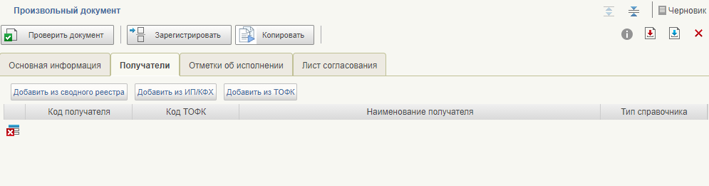
4. ВФ формуляра «Произвольный документ», вкладка «Получатели»
Состав и порядок заполнения полей вкладки «Получатели» представлены в таблицах 9. Данная вкладка доступна только пользователям организации-создателя документа.
9. Состав и порядок заполнения табличной части «Получатели» вкладки «Получатели»
№ п/п | Наименование  реквизита | Обязательность | Доступность для редактирования | Правила заполнения реквизита
 | Код получателя | Да | Нет | Заполняется автоматически при выборе получателя из справочника:  - из Сводного реестра значением поля ORGCODE;  - из ТОФК определяется код организации СР (orgcode) из сводного реестра, где код тофк = selforfkcode;  - из ИП/КФХ значением поля MO_CLIENTCODE.
 | Код ТОФК получателя | Нет | Нет | Заполняется автоматически при выборе получателя из справочника ТОФК значением поля CODE.
 | Наименование получателя | Да | Нет | Заполняется автоматически при выборе получателя из справочника:  - из Сводного реестра полем ORGFULLNAME;  - из ТОФК значением поля FULLNAME;  - из ИП/КФХ значением поля MO_FULLNAME.
 | Тип справочника | Да | Нет | Заполняется автоматически при выборе получателя. Указывается из какого справочника был выбран получатель:  - Сводный реестр;  - ТОФК;  - ИП\КФХ.
Вкладка содержит следующие кнопки:
- «Добавить из сводного реестра» - при нажатии открывается диалоговая форма, в которой отображается СФ справочника «Сводный реестр». В диалоговой форме пользователь может выбрать одну или несколько записей, а так же использовать фильтрацию по реквизитам СФ. При нажатии на кнопку «ОК» выбранные записи добавляются в табличную часть «Получатели» документа «Произвольный документ». Кнопка доступна на статус «Черновик», «К отмене».
- Добавить ИП\КФХ - при нажатии открывается диалоговая форма, в которой отображается СФ справочника «Реестр ИП и КФХ». В диалоговой форме пользователь может выбрать одну или несколько записей, а так же использовать фильтрацию по реквизитам СФ. При нажатии на кнопку «ОК» выбранные записи добавляются в табличную часть «Получатели» документа «Произвольный документ». Кнопка доступна на статус «Черновик», «К отмене».
- Добавить из ТОФК - при нажатии открывается диалоговая форма, в которой отображается СФ справочника «ТОФК 2.0». В диалоговой форме пользователь может выбрать одну или несколько записей, а так же использовать фильтрацию по реквизитам СФ. При нажатии на кнопку «ОК» выбранные записи добавляются в табличную часть «Получатели» документа «Произвольный документ». Кнопка доступна на статус «Черновик», «К отмене».

Вкладка «Отметки об исполнении»
На вкладке «Отметки об исполнении» можно отследить ход обработки документа на стороне организации-получателе.
На рисунке 5 показана ВФ формуляра «Произвольный документ», вкладка «Отметки об исполнении».
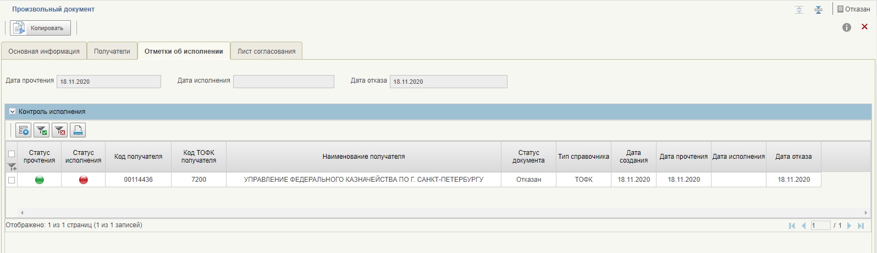
5. ВФ формуляра «Произвольный документ». Вкладка «Отметки об исполнении»
Состав и порядок заполнения полей вкладки «Отметки об исполнении» представлен в таблице 10. Данная вкладка доступна только пользователям организации-создателя документа.
10. Описание реквизитного состава вкладки «Отметки об исполнении»
№ п/п | Наименование  реквизита | Обязательность | Доступность для редактирования | Правила заполнения реквизита
 | Дата прочтения | Нет | Нет | Указывается системная дата прочтения документа (переход на статус «Прочтен» всех связанных документов).
 | Дата исполнения | Нет | Нет | Указывается системная дата исполнения документа.
 | Дата отказа | Нет | Нет | Указывается системная дата отказа документа
Раздел «Контроль исполнения»
 | - | Нет | Нет | Табличная часть.  Связи документа с «Произвольным документом (входящий)».

Вкладка «Отметка об отзыве»
На вкладке «Отметка об отзыве» указывается дата и причина отзыва документа. Данная вкладка доступна только после выполнения действия «Отозвать документ» на стороне организации-отправителя.
На рисунке 6 показана ВФ формуляра «Произвольный документ», вкладка «Отметка об отзыве».
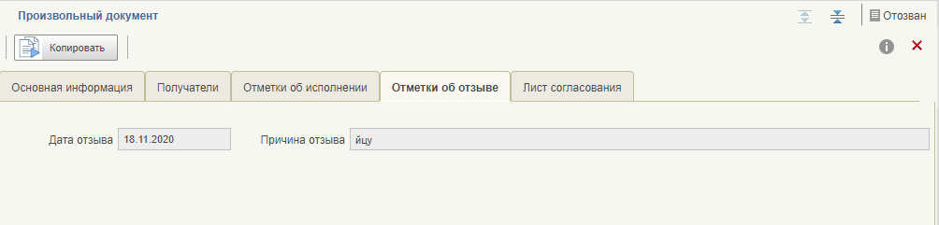
6. ВФ формуляра «Произвольный документ». Вкладка «Отметки об отзыве»
Состав и порядок заполнения полей вкладки «Отметки об отзыве» представлены в таблице 11.
11. Описание реквизитного состава вкладки «Уведомления»
№ п/п | Наименование  реквизита | Обязательность | Доступность для редактирования | Правила заполнения реквизита
 | Дата отзыва | Нет | Нет | Указывается системная дата отзыва документа (переход на статус «Отозван»).
 | Причина отзыва | Нет | Нет | Указывается причина отзыва документа (переход на статус «Отозван»).

Вкладка «Лист согласования»
На вкладке «Лист согласования» указываются согласующие и утверждающие. Заполнение вкладки обязательно и возможно из справочника «Шаблоны листов согласования» или вручную. Данная вкладка доступна только пользователям организации-создателя документа.
На рисунке 7 показана ВФ формуляра «Произвольный документ», вкладка «Лист согласования».
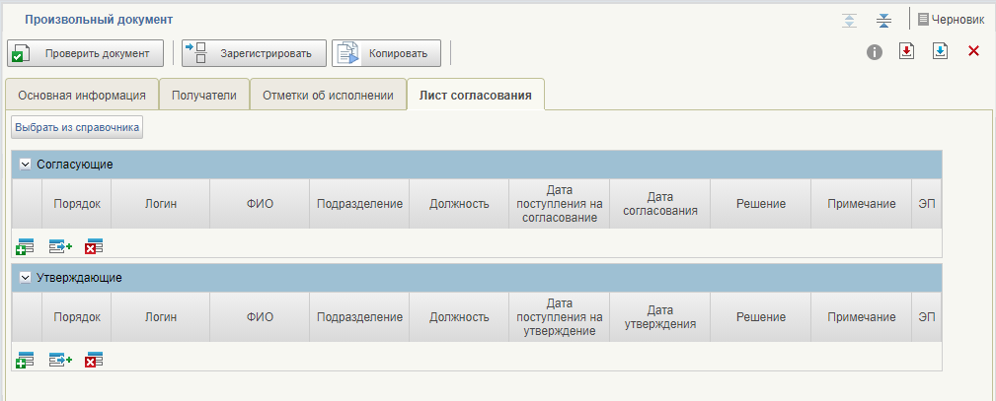
7. ВФ формуляра «Произвольный документ». Вкладка «Лист согласования»
Состав и порядок заполнения полей вкладки «Лист согласования» представлены в таблице 12.
12. Описание реквизитного состава вкладки «Лист согласования»
№ п/п | Наименование  реквизита | Обязательность | Доступность для редактирования | Правила заполнения реквизита
Табличная часть «Согласующие»
 | Порядок | Нет | Да | Заполняется автоматически на основании справочника «Шаблоны листов согласования» или вручную.
 | Примечание | Нет | Нет | Заполняется значением, введенным пользователем в процессе согласования.
 | ФИО согласующего | Нет | Нет | Заполняется автоматически на основании справочника «Шаблоны листов согласования» или при добавлении пользователя вручную.
 | Должность согласующего | Нет | Нет | Заполняется автоматически на основании справочника «Шаблоны листов согласования» или при добавлении пользователя вручную.
 | Подразделение согласующего | Нет | Да | Заполняется автоматически на основании справочника «Шаблоны листов согласования» или при добавлении пользователя вручную.
 | Дата поступления на согласование | Нет | Нет | Указывается дата назначения на согласование текущему согласующему.
 | Дата согласования | Нет | Нет | Указывается дата согласования текущим согласующим.
 | Необходимость подписания ЭП | Да | Да | Заполняется автоматически на основании справочника «Шаблоны листов согласования» или вручную.
Табличная часть «Утверждающие»
 | Порядок | Нет | Нет | Заполняется автоматически на основании справочника «Шаблоны листов согласования» или значением «1» при добавлении утверждающего вручную.
 | Примечание | Нет | Нет | Заполняется значением, введенным пользователем в процессе утверждения.
 | ФИО утверждающего | Нет | Нет | Заполняется автоматически на основании Шаблона листа согласования или при добавлении пользователя вручную.
 | Должность утверждающего | Нет | Нет | Заполняется автоматически на основании Шаблона листа согласования или при добавлении пользователя вручную.
 | Подразделение утверждающего | Нет | Да | Заполняется автоматически на основании Шаблона листа согласования или при добавлении пользователя вручную.
 | Дата поступления на утверждение | Нет | Нет | Указывается дата назначения на утверждение текущему согласующему.
 | Дата утверждения | Нет | Нет | Указывается дата утверждения текущим утверждающим.
 | Необходимость подписания ЭП | Да | Да | Заполняется автоматически на основании Шаблона листа согласования или значением «Да» при добавлении утверждающего вручную.

Формуляр «Произвольный документ (входящий)»
Периодичность формирования формуляра «Произвольный документ (входящий)» не регламентируется. Формуляр формируется автоматически на стороне организации-получателе при отправке документа «Произвольный документ».

Реквизитный состав формуляра

Вкладка «Произвольный документ»
На данной вкладке отображается форма редактирования формуляра «Произвольный документ»: доступны вкладки «Основная информация», «Получатели», «Отметки об отзыве». Вкладка "Отметки об отзыве" отображается только в том случае, если документ «Произвольный документ» был отозван на стороне организации-отправителе.

Вкладка «Отметка об исполнении»
На вкладке «Отметка об исполнении» указывается исполнитель для обработки документа, так же на ней фиксируется результат обработки.
На рисунке 8 показана ВФ формуляра «Произвольный документ (входящий)», вкладка «Отметка об исполнении».
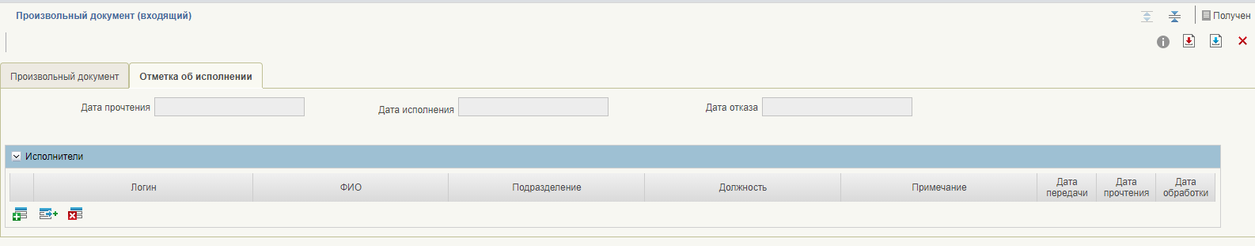
8. ЭФ формуляра «Произвольный документ (входящий)». Вкладка «Отметка об исполнении»
Состав и порядок заполнения полей вкладки «Отметка об исполнении» представлен в таблице 16.
13. Описание реквизитного состава вкладки «Отметка об исполнении» формуляра «Произвольный документ (входящий)»
№ п/п | Наименование реквизита | Обязательность | Доступность для редактирования | Правила заполнения реквизита
 | Дата прочтения | Нет | Нет | Указывается системная дата смены статуса на «Прочитан».
 | Дата исполнения | Нет | Нет | Указывается системная дата смены статуса на «Исполнен».
 | Дата отказа | Нет | Нет | Указывается системная дата смены статуса на «Отказан».
Раздел «Исполнители». Табличная часть.
 | ФИО исполнителя | Да | Да | Заполняется вручную из перечня активных пользователей.
 | Должность исполнителя | Да | Да | Заполняется вручную из перечня активных пользователей.
 | Подразделение исполнителя | Нет | Да | Заполняется вручную из перечня активных пользователей
 | Примечание | Да | Да | Заполняется вручную пользователем в случае необходимости.
 | Дата передачи | Нет | Нет | Заполняется значением даты смены статуса на «В работе».
 | Дата прочтения | Нет | Нет | Заполняется значением даты смены статуса на «Прочитан».
 | Дата обработки | Нет | Нет | Заполняется значением даты смены статуса на «Исполнен», «Отменен».

Формуляр «Сообщение»
Периодичность формирования формуляра "Сообщение" не регламентируется. Формуляр создается вручную, по инициативе пользователя ТОФК.

Реквизитный состав формуляра

Вкладка «Заголовочная часть»
На вкладке «Заголовочная часть» заполняются основные реквизиты сообщения и прикрепляются вложения при необходимости.
На рисунке 9 показана ВФ формуляра «Сообщение», вкладка «Заголовочная часть».

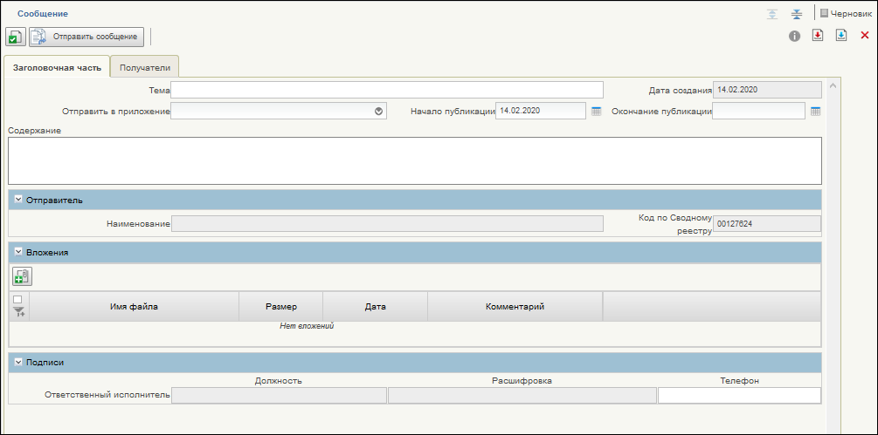
9. ВФ формуляра «Сообщение». Вкладка «Заголовочная часть»
Состав и порядок заполнения полей вкладки «Заголовочная часть» представлен в таблице 14.
14. Описание реквизитного состава вкладки «Заголовочная часть»
№ п/п | Наименование  реквизита | Обязательность | Доступность для редактирования | Правила заполнения реквизита
 | Дата создания. | Да | Нет | Заполняется автоматически при создании документа
 | Отправить в приложение. | Да | Да | Заполняется вручную. Выбирается одно из значений.  Возможные значения:  - «Все»;  - «Личный кабинет»;  - «Мобильное приложение».
 | Тема. | Да | Да | Заполняется вручную.
 | Содержание. | Да | Да | Заполняется вручную.
 | Начало публикации. | Да | Да | Заполняется автоматически при создании документа текущая дата. Может быть изменена пользователем вручную.
 | Окончание публикации. | Нет | Да | Заполняется пользователем вручную при создании документа или автоматически при выполнении перехода ЖЦ «Снять с публикации».
Группа «Отправитель»
 | Наименование | Да | Нет | Наименование организации-отправителя.
 | Код по сводному реестру | Да | Нет | Код организации-отправителя по сводному реестру.
Группа «Вложения»
 | Тип вложения |  |  | Указывается формат прикрепленного документа (*.doc, *.docx, *.xls, *.xlsx, *.rar, *.zip).
 | Наименование файла |  |  | Указывается наименование файла.
 | Дата вложения |  |  | Указывается дата сервера, когда был прикреплен файл.
 | Размер вложения |  |  | Указывается размер файла (В, кВ, Mb).
Группа «Подписи»
 | ФИО ответственного исполнителя, создавшего сообщение. | Да | Нет | Заполняется автоматически при создании документа. Определяется ФИО исполнителя по логину пользователя, создающего документ.
 | Должность ответственного исполнителя, создавшего сообщение. | Да | Нет | Заполняется автоматически при создании документа. Определяется должность исполнителя по логину пользователя, создающего документ.
 | Телефон ответственного исполнителя, создавшего сообщение. | Нет | Да | Заполняется вручную.

Вкладка «Получатели»
На вкладке «Получатели» указываются параметры для отбора организации-получателя.
На рисунке 10 показана ВФ формуляра «Сообщение», вкладка «Получатели».
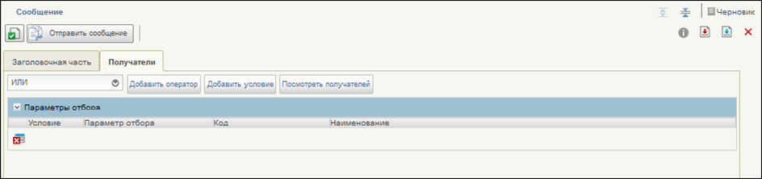
10. ВФ формуляра «Сообщение». Вкладка «Получатели»
Вкладка содержит следующие кнопки:
- «Добавить оператор» – при нажатии добавляется строка с выбором оператора. Если в таблице уже есть строка с оператором, то новый оператор добавляется на уровень ниже. Самой верхней строкой в таблице должна быть строка с оператором. Кнопка доступна на статусах «Черновик», «К отмене»;
- «Добавить условие» – при нажатии добавляется строка с выбором параметров отбора. Кнопка доступна на статусах «Черновик», «К отмене»;
- «Удалить» – при нажатии удаляется строка с оператором/условием, на которой установлен курсор (или которая выделена), при этом удаляются все подчиненные строки с операторами и параметрами. Кнопка доступна на статусах «Черновик», «К отмене»;
- «Показать получателей» – при нажатии открывается форма просмотра списка получателей (см. п.3.5.1.2.1). Кнопка доступна на любом статусе.
Состав и порядок заполнения полей вкладки «Получатели» представлен в таблице 15.
15. Описание реквизитного состава вкладки «Получатели»
№ п/п | Наименование  реквизита | Обязательность | Доступность для редактирования | Правила заполнения реквизита
 | Оператор служит для построения иерархического итератора. | Да | Да | Заполняется вручную. Выбор одного из значений: «И»; «ИЛИ».
 | Параметр отбора. | Да | Да | Заполняется вручную. Выбор одного из значения. Возможные значения:  - Все организации;  - Полномочия организации;  - Уровень бюджета;  - Бюджет;  - Тип л\с;  - Л\с;  - Обслуживающий ТОФК;  - ИП\КФХ.  Значение «Все организации» доступно для выбора, если в табличной части отсутствуют «Полномочия организации», «Уровень бюджета», «Бюджет», «Тип л/с», «Л/с», «Обслуживающий ТОФК», « ИП\КФХ» и наоборот.
 | Код. | Да | Да | Указывается значение из справочника/перечня значений.  Для выбора выводится список только актуальных записей на текущую системную дату и в статусе «Актуальная».
 | Наименование. | Нет | Нет | Указывается значение из справочника/перечня значений.

Форма просмотра получателей
Форма просмотра получателей служит для отображения списка получателей, формирующегося по указанным параметрам отбора.
На рисунке 11 показана ВФ просмотра списка получателей.
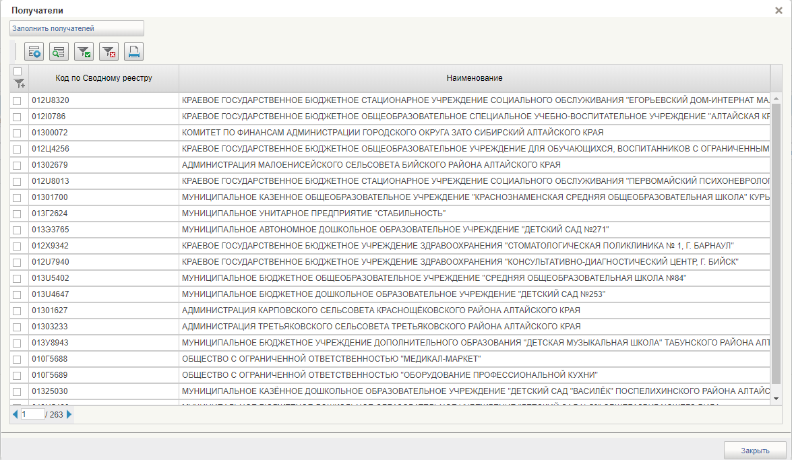
11. ВФ просмотра списка получателей

Описание операций

Работа с документом «Произвольный документ»

Создание и регистрация документа
Последовательность действий:
- Авторизоваться.
- На панели навигации перейти по следующему пути «Обеспечение интеграции – Произвольные документы – Исходящие – В работе (мое)» (рис. 12).
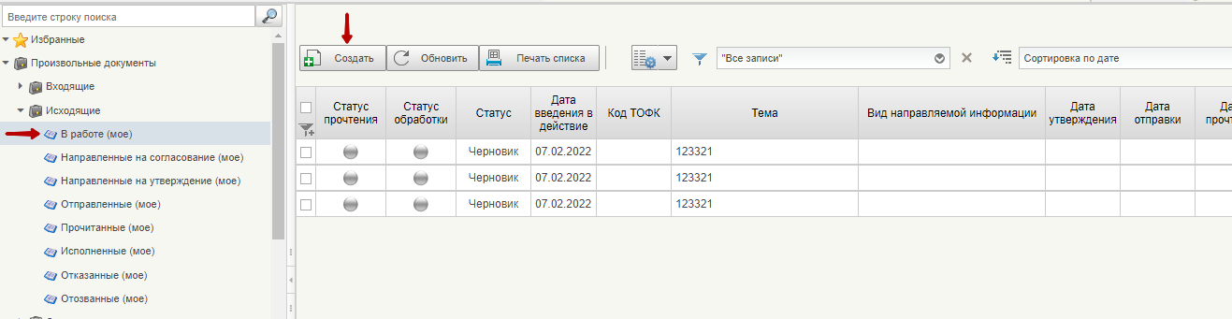
12. Панель навигации. Пункт «Обеспечение интеграции – Произвольные документы – Исходящие – В работе (мое)». Списковая форма документа «Произвольный документ»
В таблице 16 дано описание фильтр-папок формуляра «Произвольный документ», расположенных на панели навигации.
16. Описание фильтр-папок формуляра «Произвольный документ» на панели навигации
№ п/п | Наименование папки | Описание
Исходящие
 | Все документы | Отображаются все экземпляры документов «Произвольный документ», созданные в текущей организации.
 | В работе (мое) | Отображаются экземпляры документов в статусах «Черновик», «К отмене», «Зарегистрирован», ответственным исполнителем в которых является текущий пользователь.
 | В работе | Отображаются экземпляры документов статусах «Черновик», «К отмене», «Зарегистрирован», созданные в текущей организации.
 | На согласовании | Отображаются экземпляры документов в статусе «На согласовании», созданные в текущей организации.
 | На согласовании (мое) | Отображаются экземпляры документов в статусе «На согласовании», ответственным за согласование которых на текущем этапе в соответствии с порядком согласования является текущий пользователь.
 | Направленные на согласование (мое) | Отображаются экземпляры документов в статусе «На согласовании», созданные текущим пользователем.
 | На утверждении | Отображаются экземпляры документов в статусе «На утверждении», созданные в текущей организации.
 | На утверждении (мое) | Отображаются экземпляры документов в статусе «На утверждении», ответственным за утверждение которых является текущий пользователь.
 | Направленные на утверждение (мое) | Отображаются экземпляры документов в статусе «На утверждении», созданные текущим пользователем.
 | Отправленные (мое) | Отображаются экземпляры документов на статусе «Отправлен» и созданные текущим пользователем.
 | Отправленные | Отображаются экземпляры документов на статусе «Отправлен», созданные в текущей организации.
 | Прочитанные (мое) | Отображаются экземпляры документов на статусе «Прочитан» и созданные текущим пользователем.
 | Прочитанные | Отображаются экземпляры документов на статусе «Прочитан», созданные в текущей организации.
 | Исполненные (мое) | Отображаются экземпляры документов в статусе «Исполнен» и созданные текущим пользователем.
 | Исполненные | Отображаются экземпляры документов в статусе «Исполнен», созданные в текущей организации.
 | Отказанные (мое) | Отображаются экземпляры документов на статусе «Отказан» и созданные текущим пользователем.
 | Отказанные | Отображаются экземпляры документов на статусе «Отказан», созданные в текущей организации.
 | Отозванные | Отображаются экземпляры документов на статусе «Отозван», созданные в текущей организации.
 | Отозванные (мое) | Отображаются экземпляры документов на статусе «Отозван», созданные в текущей организации и текущим пользователем.
- На панели инструментов нажать кнопку «Создать» (см. рис. 12).
- В открывшейся экранной форме документа заполнить необходимые реквизиты и лист согласования, указать получателей (см. п.3.3.1).
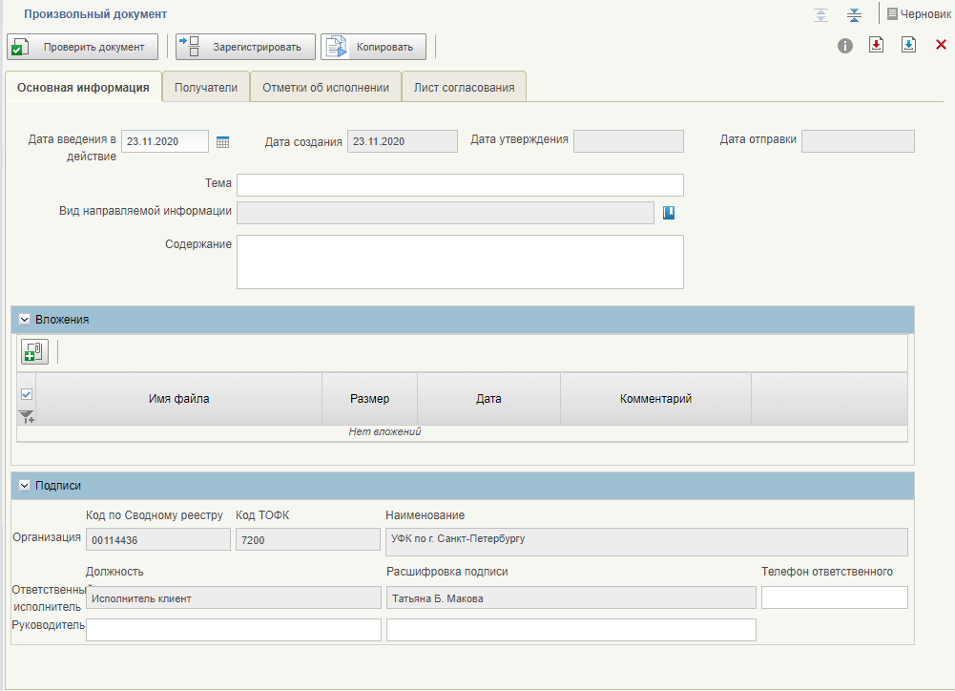
13. ЭФ документа «Произвольный документ»
- Проверить правильность заполнения полей документа и затем нажать кнопку «Сохранить изменения и закрыть окно».
- Зарегистрировать документ, нажав на панели инструментов кнопку («Зарегистрировать»).
Документ проходит проверку на правильность заполнения полей.
- В случае успешной проверки на заполнение полей документ переходит на этапы согласования и утверждения. Статус документа изменится «На согласовании\на утверждении».
  - В случае если при проверке документа будут выявлены ошибки, то его статус изменится на «К отмене». Документ можно будет отредактировать и повторно зарегистрировать или отменить окончательно.
- После успешного прохождения этапов согласования и утверждения документ будет зарегистрирован и отправлен в организации-получателей. Статус документа изменится на «Отправлен».
  - В случае если документ не был согласован или утвержден, то его статус изменится на «К отмене». Документ можно будет отредактировать и повторно зарегистрировать или отменить окончательно.
- При отправке документа на стороне организации-получателя автоматически формируется документ «Произвольный документ (входящий)». Для дальнейшего отслеживания хода обработки документа на стороне организации-получателя служит вкладка «Отметки об исполнении».

Отзыв документа «Произвольный документ»
Для отзыва документа «Произвольный документ» необходимо выполнить следующие действия:
- Выделить в СФ отзываемый документ на статусе «Отправлен» и на панели инструментов нажать кнопку  («Отозвать»).
- В открывшемся окне (рис.14) указать причину отзыва документа и нажать кнопку «Отозвать».
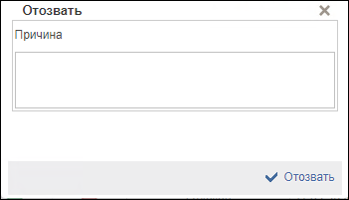
14. Окно отзыва документа
Документ перейдёт на статус «Отозван». Все дочерние документы «Произвольный документ (входящий)» также переходят на статус «Отозван».
Примечание. Отзыв документа возможен, если среди дочерних документов нет ни одного в статусах «К исполнению», «Исполнен», «Отказан» и «К отмене». Если таковой имеется, то выдается сообщение: «Документ нельзя отозвать, т.к. существуют связанные документы в статусе «К исполнению», «Исполнен», «Отказан» или «К отмене».

Работа с документом «Произвольный документ (входящий)»

Передача в работу
На стороне получателя назначается пользователь с ролью «ARMPOI_Секретарь», ответственный за распределение входящих документов на исполнителя.
- Авторизоваться.
- На панели навигации перейти по следующему пути «Обеспечение интеграции – Произвольные документы –Входящие – Полученные (мое)»» (рис. 15).
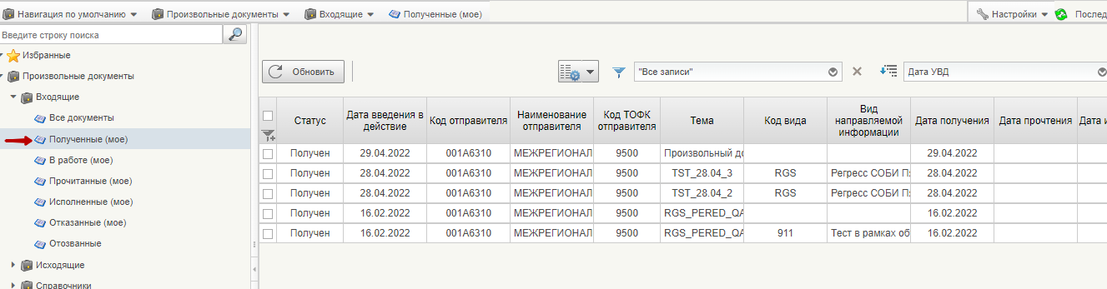
15. Панель навигации. Пункт «Обеспечение интеграции – Произвольные документы – Входящие – Все документы». Списковая форма документа «Произвольный документ (входящий)»
В таблице 17 дано описание фильтр-папок формуляра «Произвольный документ (входящий)», расположенных на панели навигации.
17. Описание фильтр-папок документа «Произвольный документ (входящий)» на панели навигации
№ п/п | Наименование папки | Условия фильтрации
Информационные сообщения/Входящие
 | Все документы | Отображаются все экземпляры документов «Произвольный документ (входящий)», доступные для текущей организации
 | Полученные (мое) | Отображаются экземпляры документов в статусе «Получен», для текущего пользователя с ролью «ARMPOI_Секретарь».
 | Полученные | Отображаются экземпляры документов статусе «Получен», доступные для всех пользователей текущей организации с ролью «ARMPOI Секретарь».
 | В работе | Отображаются экземпляры документов статусе «В работе», доступные для текущей организации.
 | В работе (мое) | Отображаются экземпляры документов в статусе «В работе», ответственным исполнителем в которых является текущий пользователь.  Ответственный исполнитель определяется по наличию в таблице «Исполнители».
 | Прочитанные (мое) | Отображаются экземпляры документов в статусе «Прочитан», ответственным исполнителем в которых является текущий пользователь.  Ответственный исполнитель определяется по наличию в таблице «Исполнители».
 | Прочитанные | Отображаются экземпляры документов статусе «Прочитан», доступные для текущей организации.
 | Исполненные (мое) | Отображаются экземпляры документов в статусе «К исполнению» или «Исполнен», и ответственным исполнителем в которых является текущий пользователь. для которого организация равна ТОФК.  Ответственный исполнитель определяется по наличию в таблице «Исполнители».
 | Исполненные | Отображаются экземпляры документов в статусе «К исполнению» или «Исполнен», доступные для текущей организации=ТОФК.
 | Отказанные (мое) | Отображаются экземпляры документов на статусе «К отмене» или «Отказан», и ответственным исполнителем в которых является текущий пользователь., для которого организация=ТОФК.  Ответственный исполнитель определяется по наличию в таблице «Исполнители».
 | Отказанные | Отображаются экземпляры документов на статусе «К отмене» или «Отказан», доступные для текущей организации=ТОФК.
 | Отозванные | Отображаются экземпляры документов на статусе «Отозван», доступные для текущей организации.
 | Отозванные (мое) | Отображаются экземпляры документов на статусе «Отозван», и ответственным исполнителем в которых является текущий пользователь.  Ответственный исполнитель определяется по наличию в таблице «Исполнители».
- Выбрать на списковой форме экземпляр документа «Произвольный документ (входящий)» и нажать кнопку («Открыть»).
- Перейти на закладку «Отметка об исполнении» (рис. 16).
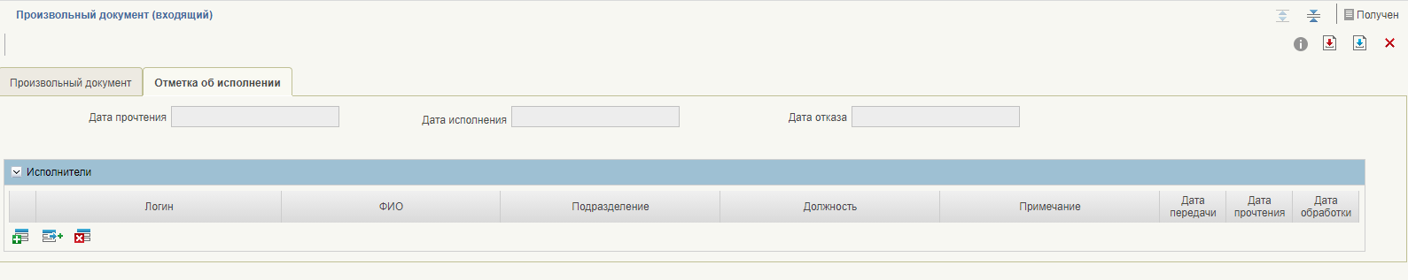
16. ЭФ документа «Произвольный документ (входящий)», вкладка «Отметка об исполнении»
- В табличной части нажать кнопку («Добавить новую строку»). В таблице появится пустая строка.
- Заполнить строку, используя справочник пользователей. Для вызова справочника нужно нажать значок .
- В открывшемся окне справочника выбрать пользователя и нажать кнопку «OK» (рис. 17).
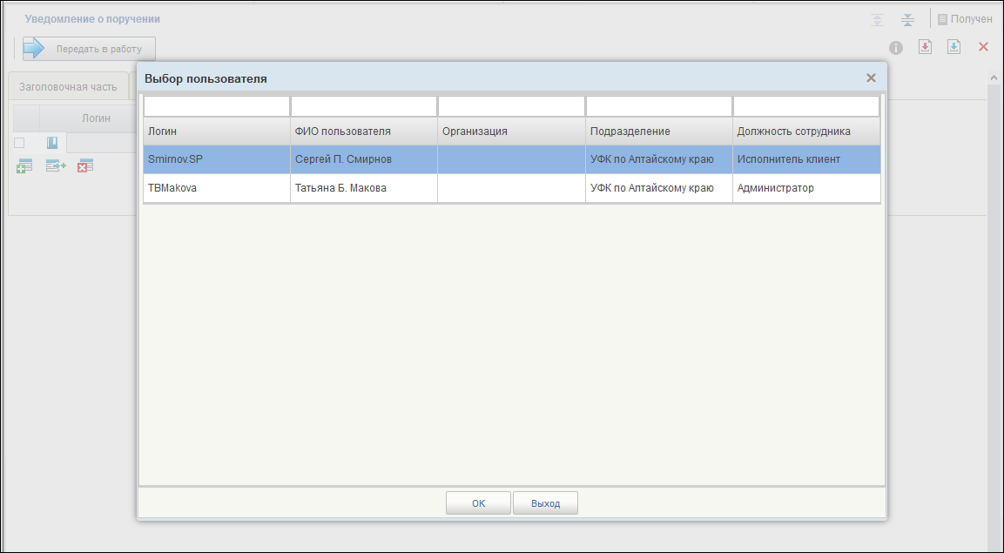
17. ЭФ справочника пользователей
- После указания исполнителя нажать кнопку («Сохранить изменения и закрыть окно»).
- Выделить обрабатываемый документ на СФ и нажать кнопку («Передать в работу»).
Документ изменит статус на «В работе» и станет доступен назначенному ответственному исполнителю.
Дальнейшая обработка документа происходит назначенным ответственным исполнителем.

Исполнение документа
Порядок действий:
- На панели навигации перейти в фильтр-папку «В работе (мое)».
- На СФ выделить обрабатываемый документ (рис. 18).

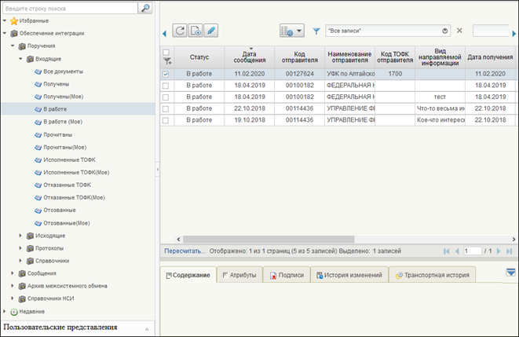
18. Фильтр-папка «В работе». Списковая форма документа «Произвольный документ (входящий)»
- Открыть документ на просмотр. При открытии визуальной формы документ переходит на статус «Прочитан».
- Для исполнения документа, на панели навигации перейти в фильтр-папку «Прочитанные (мое)» (рис. 19).
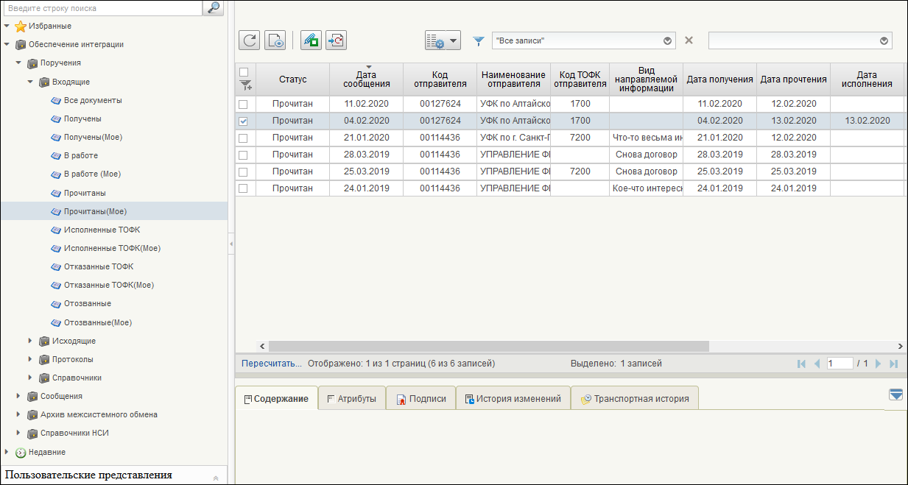
19. Фильтр-папка «Прочитаны (Моё)». Списковая форма документа «Произвольный документ (входящий)»
- Выделить документ на статусе «Прочитан» и нажать кнопку («Исполнить»). Откроется форма с возможностью ввода комментария и добавления вложения:
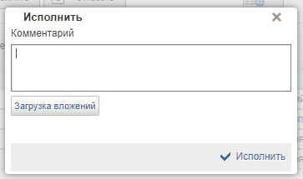
- Нажать на кнопку «Исполнить». Документ перейдет на статус «К исполнению».
В случае подтверждения исполнения нужно выделить исполненный документ и нажать на кнопку «Утвердить исполнение». Документ перейдет на статус «Исполнен».
В случае необходимости отмены исполнения документа нужно выделить исполненный документ и нажать кнопку («Отменить исполнение») (рис.20). Документ вернётся на статус «Прочитан».

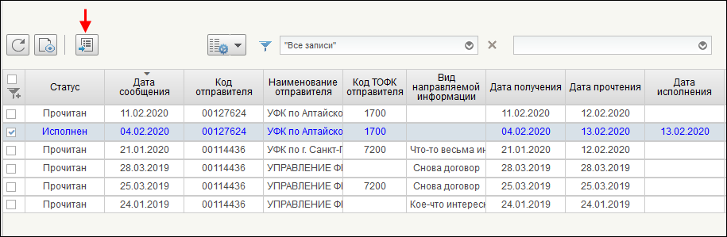
20. Кнопка «Отменить исполнение»

Отказ документа
- В случае если необходимо отказать документ на статусе «Прочитан», нужно выделить его на СФ и нажать кнопку («Отказать уведомление с причиной») (см. рис. 19).
- В открывшемся окне указать причину отказа документа и нажать кнопку «Отказать» (рис. 21). Документ перейдет на статус «К отмене».
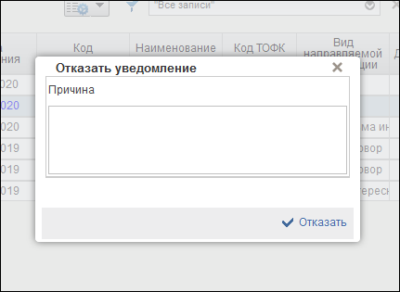
21. Окно для комментария о причине отказа
- В случае подтверждения отказа нужно выделить отказанный документ и нажать на кнопку «Утвердить отказ». Документ перейдет в статус «Отказан».
  - В случае необходимости возврата на исполнение нужно выделить отказанный документ и нажать кнопку «Вернуть на исполнение». Документ перейдёт в статус «Прочитан».

Работа с документом «Сообщение»
Последовательность действий:
- Авторизоваться.
- На панели навигации перейти по следующему пути «Обеспечение интеграции – Сообщения – Исходящие – Все» (рис. 21).
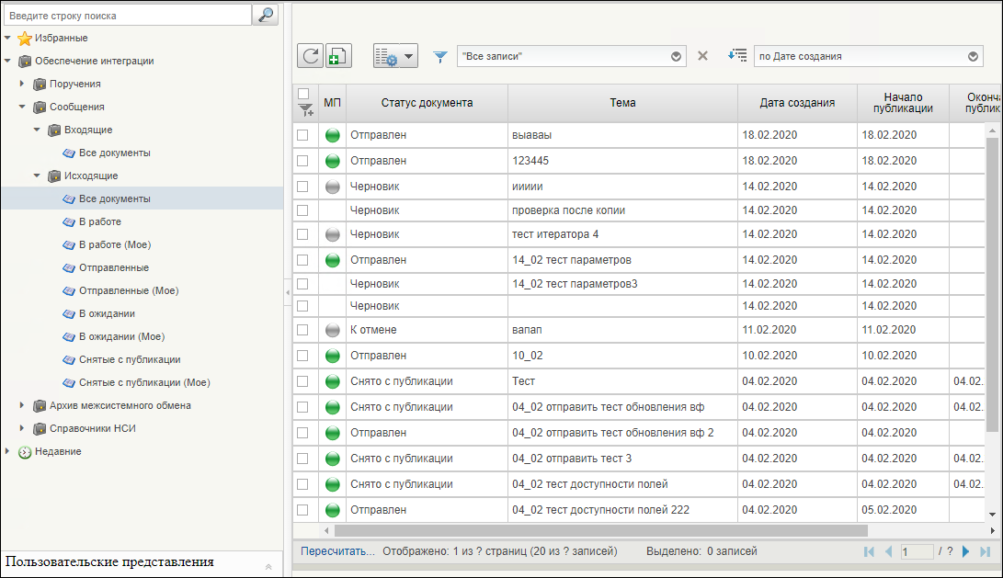
18. Фильтр-папка «Все». Списковая форма документа «Сообщение»
В таблице 19 дано описание фильтр-папок формуляра «Сообщение», расположенных на панели навигации.
19. Описание фильтр-папок формуляра «Сообщение» на панели навигации
№  п/п | Наименование папки | Условия фильтрации
Исходящие
 | Все документы | Отображаются все экземпляры документов, созданные текущей организацией.
 | В работе | Отображаются все экземпляры документов в статусах «Черновик», «К отмене», созданные в текущей организации.
 | В работе (мое) | Отображаются все экземпляры документов в статусах «Черновик», «К отмене», ответственным исполнителем в которых является текущий пользователь.
 | Отправленные | Отображаются все экземпляры документов в статусе «Отправлено», созданные в текущей организации.
 | Отправленные (мое) | Отображаются все экземпляры документов в статусе «Отправлено», ответственным исполнителем в которых является текущий пользователь.
 | В ожидании | Отображаются все экземпляры документов в статусе «Ожидает публикации», созданные в текущей организации.
 | В ожидании (мое) | Отображаются все экземпляры документов в статусе «Ожидает публикации», ответственным исполнителем в которых является текущий пользователь.
 | Снятые с публикации | Отображаются все экземпляры документов в статусе «Снято с публикации», созданные в текущей организации.
 | Снятые с публикации (мое) | Отображаются все экземпляры документов в статусе «Снято с публикации», ответственным исполнителем в которых является текущий пользователь.
Входящие
 | Все документы | Отображаются все экземпляры документов, полученные текущей организацией.
 | Полученные | Отображаются все экземпляры документов на статусе «Отправлен», полученные текущей организацией.
 | Снятые с публикации | Отображаются все экземпляры документов на статусе «Снято с публикации», полученные текущей организацией.
- На панели инструментов нажать кнопку («Создать») (см. рис. 21)
- В открывшейся экранной форме документа заполнить необходимые реквизиты и указать получателей (см. п.3.5.1).
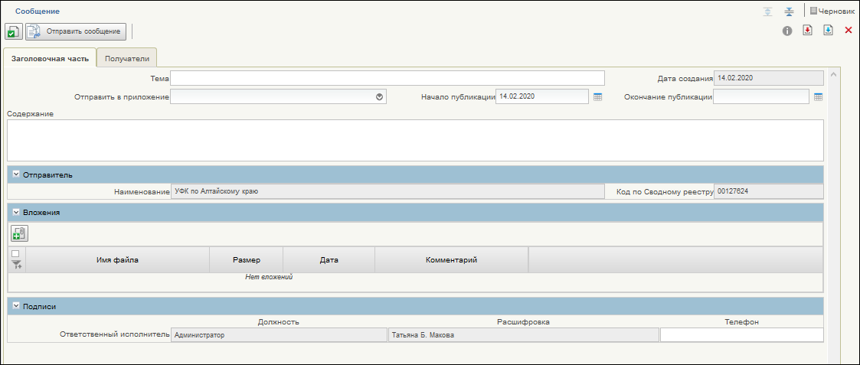
22. ЭФ документа «Сообщение»
При заполнении поля «Отправить в приложение пользователь может выбрать один из вариантов:
- «Мобильное приложение» (сообщение направляется через сервис ЕСМВ в мобильное приложение; для контроля доставки в МП у документа есть статус отправки в МП (фонарики), который отображает доставку до МП: зеленый - доставлено, красный - не доставлено);
- «Личный кабинет» (сообщение направляется в Личный кабинет пользователям организаций-получателей);
- «Все» (отправка происходит и в ЛК, и в МП).
- Проверить правильность заполнения полей документа и затем нажать кнопку «Сохранить изменения и закрыть окно». Документ сохраняется на статусе «Черновик».
- Для отправки документы выделить его на СФ и нажать кнопку «Отправить» (рис. 23).
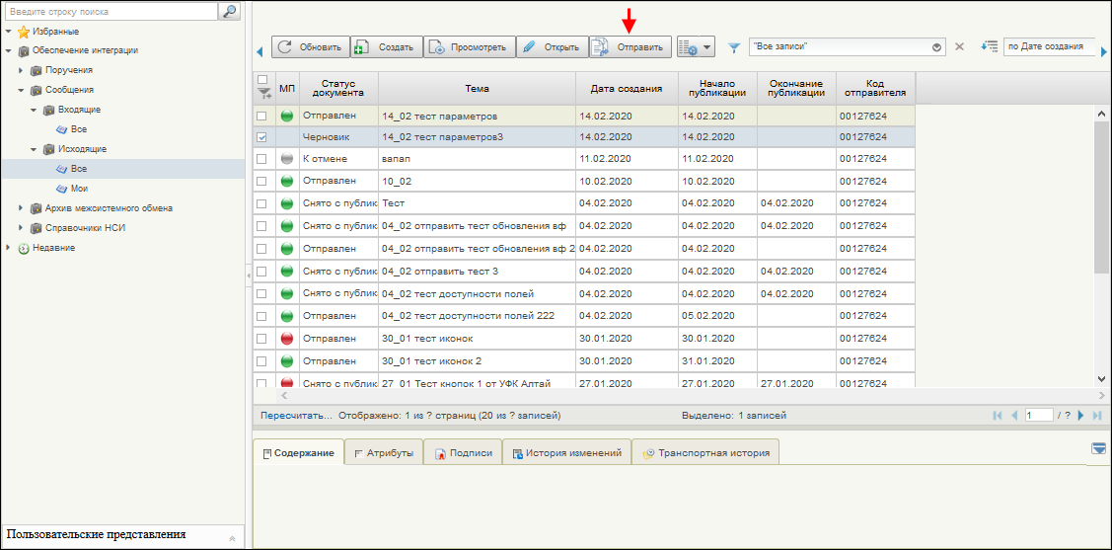
23. Списковая форма документа «Сообщение». Кнопка «Отправить»
В случае успешного прохождения проверки на заполнение полей и если дата, указанная в поле «Начало публикации», больше текущей даты, то документ перейдёт на статус «Ожидает отправки». Как только наступит дата начала публикации, документ будет отправлен.
В случае успешного прохождения проверки на заполнение полей, и если дата, указанная в поле «Начало публикации», равна текущей дате, документ будет отправлен и его статус изменится на «Отправлено».
В случае если проверка на заполнение полей закончилась неудачей или дата, указанная в поле «Начало публикации», меньше текущей даты, документ переходит на статус «К отмене».
В случае, если документ направлялся на МП, и отправка закончилась неудачей при получении отрицательного ответа от ЕСМВ, «Статус отправки в МП» будет «Не доставлен» (красный фонарик). Для повторной отправки нужно нажать кнопку «Повторно отправить в МП». При успешной отправке документа, «Статус отправки в МП» будет «Доставлен» (зеленый фонарик).
- Для того чтобы снять с публикации документ на статусе «Отправлен», необходимо выделить его на СФ и нажать кнопку «Снять с публикации» (рис. 24).
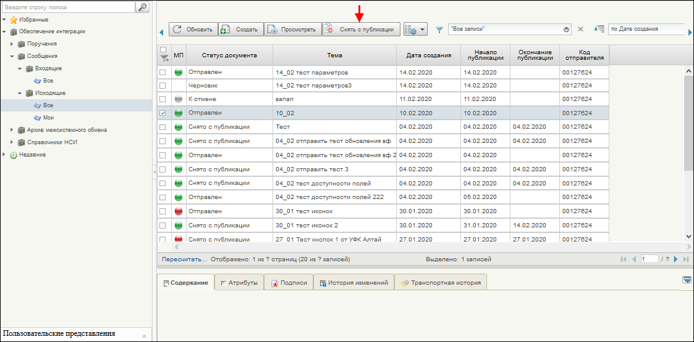
24. Списковая форма документа «Сообщение». Кнопка «Снять с публикации»
Статус документа изменится на «Снято с публикации».

Ведение справочников

Справочник «Виды направляемой информации»

Создание новой записи
Порядок действий:
- На панели навигации перейти по следующему пути «Обеспечение интеграции –Справочники – Виды направляемой информации» (рис. 25).
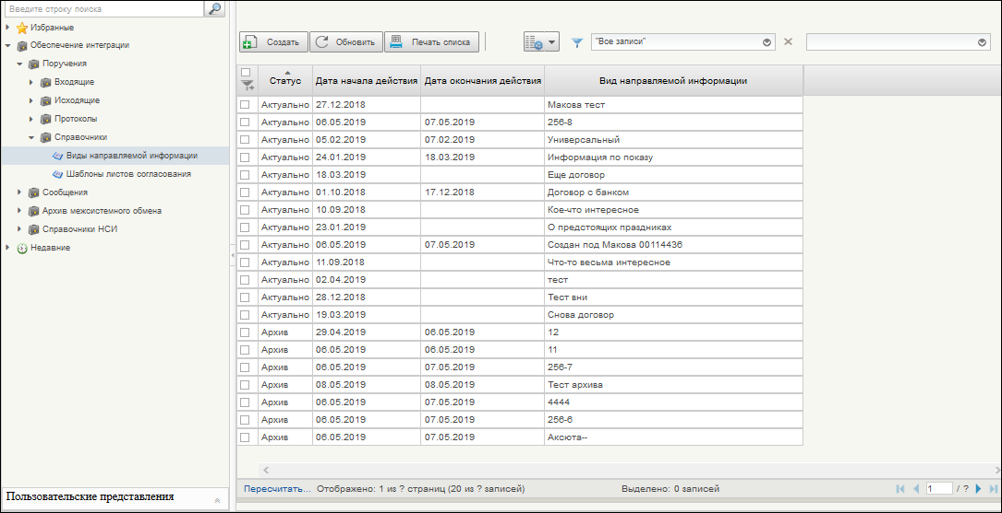
25. СФ справочника «Виды направляемой информации»
- Для создания новой записи в справочнике необходимо нажать кнопку «Создать».
В результате откроется ЭФ записи справочника. На рисунке 26 показана закладка «Заголовочная часть» ЭФ записи справочника.
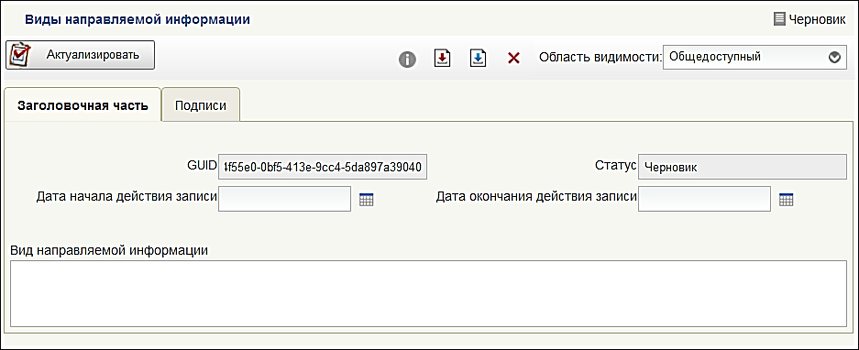
26. Закладка «Заголовочная часть» ЭФ записи справочника
На рисунке 27 показана закладка «Подписи» ЭФ записи справочника
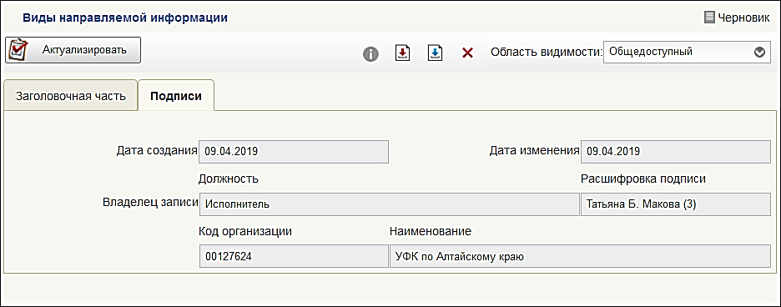
27. Закладка «Подписи» ЭФ записи справочника
- Задать область видимости записи справочника, выбрав значение из выпадающего списка (рис. 28)
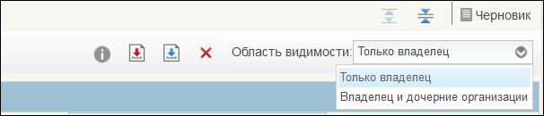
28. Задание области видимости
- Заполнить необходимые поля ЭФ (см. п. 3.1.1).
- Нажать кнопку «Сохранить изменения и закрыть окно».
В результате выполненных действий в списковой форме записей справочника появится новая запись со статусом «Черновик».

Удаление записи
Запись, которая находится на статусе «Черновик» может быть удалена. Для удаления записи необходимо выполнить следующие действия:
- В списковой форме выделить запись справочника на статусе «Черновик».
- На панели инструментов нажать кнопку «Удалить» (рис. 30).
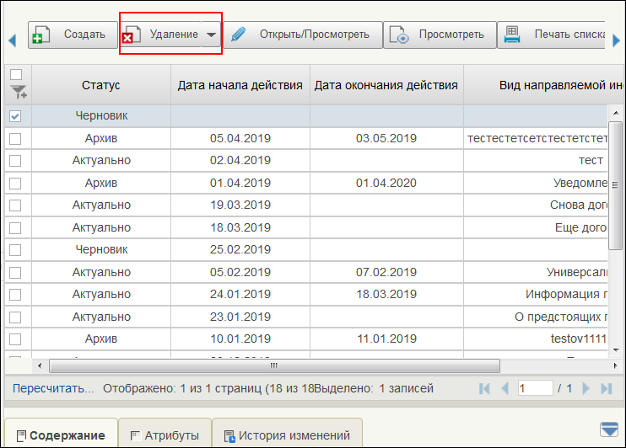
29. Панель инструментов. Кнопка «Удаление»

Актуализация записи
Для актуализации записи справочника необходимо:
- Выделить запись справочника на статусе «Черновик».
- На панели инструментов нажать кнопку «Актуализировать» (рис. 30).
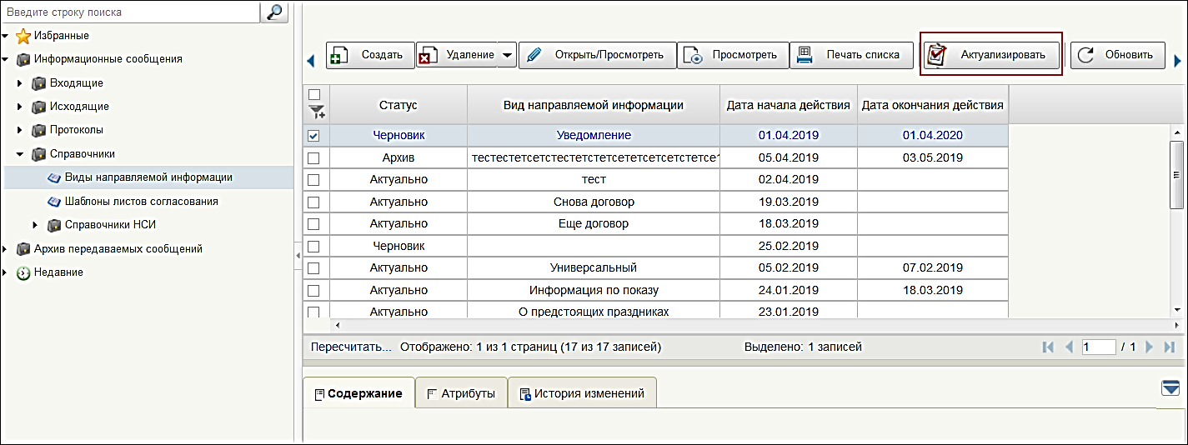
30. Панель инструментов. Кнопка «Актуализировать»
Запись справочника перейдет на статус «Актуально».

Архивация записи
Для архивации записи справочника необходимо:
- Выделить запись справочника на статусе «Актуально».
- На панели инструментов нажать кнопку «Перевести в архив» (рис. 30).
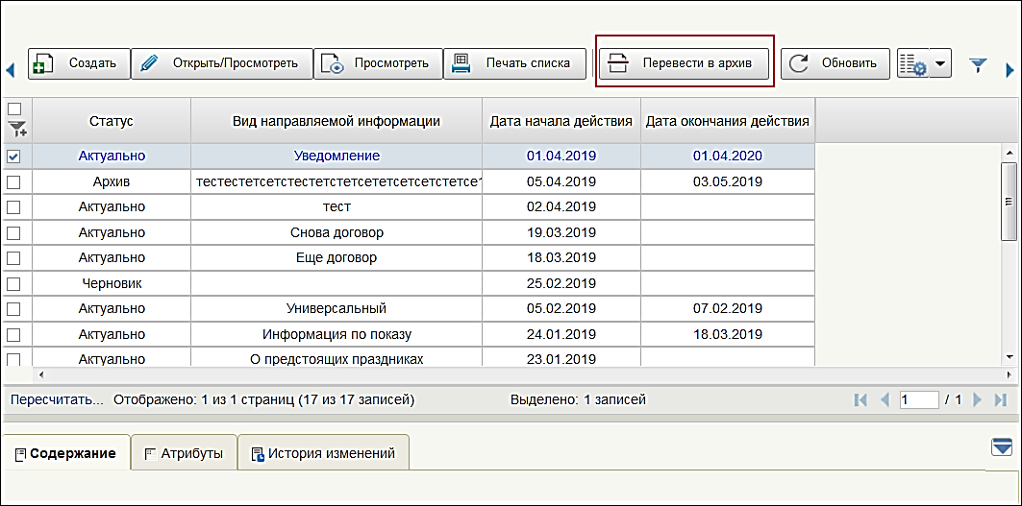
31. Панель инструментов. Кнопка «Перевести в архив»
Запись справочника перейдет на статус «Архив» (рис. 32).
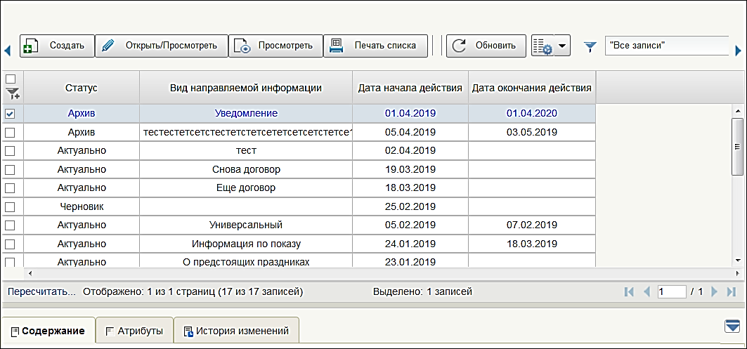
32. Запись справочника на статусе «Архив»

Справочник «Шаблоны листа согласования»

Создание новой записи
Порядок действий:
- На панели навигации перейти по следующему пути «Обеспечение интеграции –Справочники – Шаблоны листов согласования» (рис. 33).
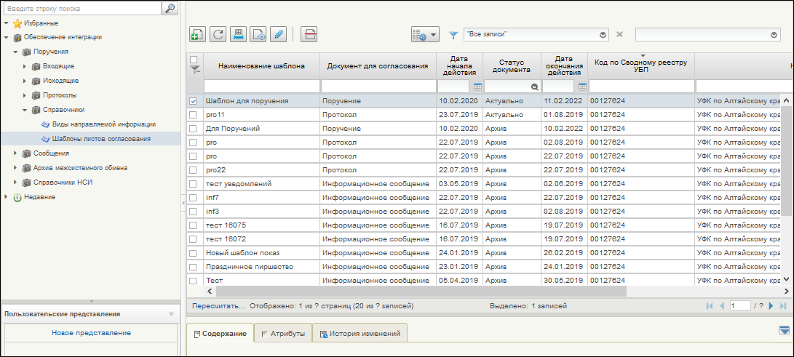
33. СФ справочника «Шаблоны листа согласования»
- Для создания новой записи в справочнике необходимо нажать кнопку «Создать».
В результате откроется ЭФ записи справочника (рис. 34).
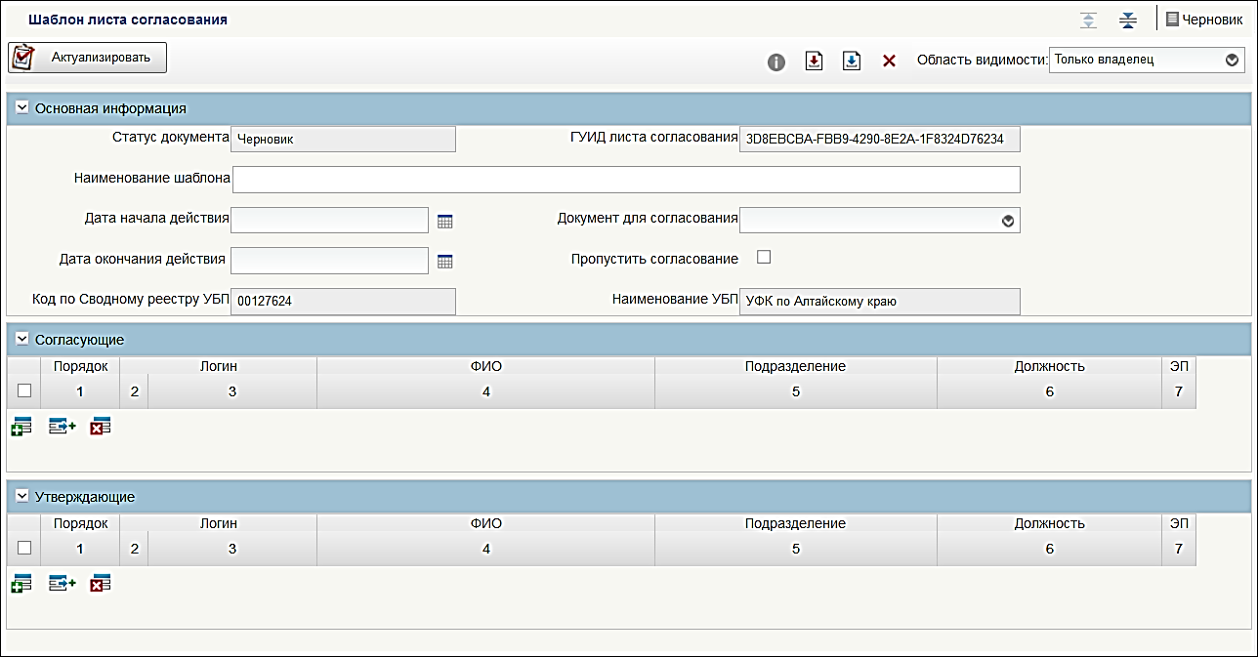
34. Закладка «Заголовочная часть» ЭФ записи справочника
- Заполнить необходимые поля в разделе «Основная информация» ЭФ (см. п. 3.2.1).
- Добавить записи в таблицы разделов «Согласующие» и «Утверждающие».
Для этого необходимо:
  - Нажать кнопку «Добавить новую строку» (рис. 35).
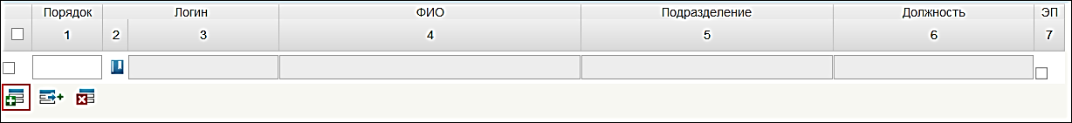
35. Кнопка «Добавить новую строку»
  - Заполнить поля созданной строки. Поля заполняются автоматически при выборе записи из справочника «Выбор пользователя» (рис. 36).
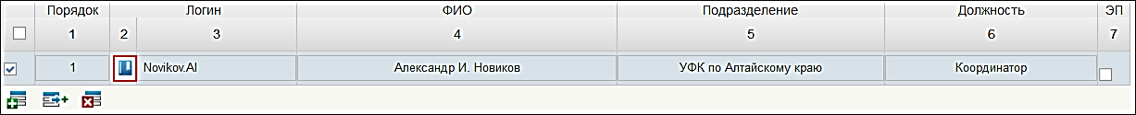
36. Кнопка вызова справочника «Выбор пользователя»
- Нажать кнопку «Сохранить изменения и закрыть окно».
В результате выполненных действий в списковой форме записей справочника появится новая запись со статусом «Черновик».

Удаление записи
Запись, которая находится на статусе «Черновик» может быть удалена. Для удаления записи необходимо выполнить следующие действия:
- В списковой форме выделить запись справочника на статусе «Черновик».
- На панели инструментов нажать кнопку «Удалить».

Актуализация записи
Для актуализации записи справочника необходимо:
- Выделить запись справочника на статусе «Черновик».
- На панели инструментов нажать кнопку «Актуализировать».
Запись справочника перейдет на статус «Актуально».

Архивация записи
Для архивации записи справочника необходимо:
- Выделить запись справочника на статусе «Актуально».
- На панели инструментов нажать кнопку «Перевести в архив».
- Запись справочника перейдет на статус «Архив».

СОСТАВИЛИ
Наименование организации, предприятия | Должность  исполнителя | Фамилия, имя,  отчество | Подпись | Дата
СОГЛАСОВАНО
Наименование организации, предприятия | Должность  исполнителя | Фамилия, имя, отчество | Подпись | Дата

ЛИСТ РЕГИСТРАЦИИ ИЗМЕНЕНИЙ
№  версии док-та | Дата  изменения | Автор  изменений | Изменения
1.0 |  |  | Начальная версия.
1.1 | 29.04.2022 | Борисова П.Ю. | Внесены изменения:  - исключено разделение на «ТОФК» и «клиентов», убраны соответствующие роли, введены единые: ARMPOI_Исполнитель, ARMPOI_Согласующий, ARMPIO_Утверждающий;  - исправлена роль ARMPOI_Администратор приложения;  - мелкие правки по тексту.
1.1 | 22.09.2022 | Кузнецова О.А. | В соответствии с доработкой «Просим разъяснить порядок подписания на уровне ТОФК "Произвольных документов"» внесены изменения в п. 3.3.1.1

